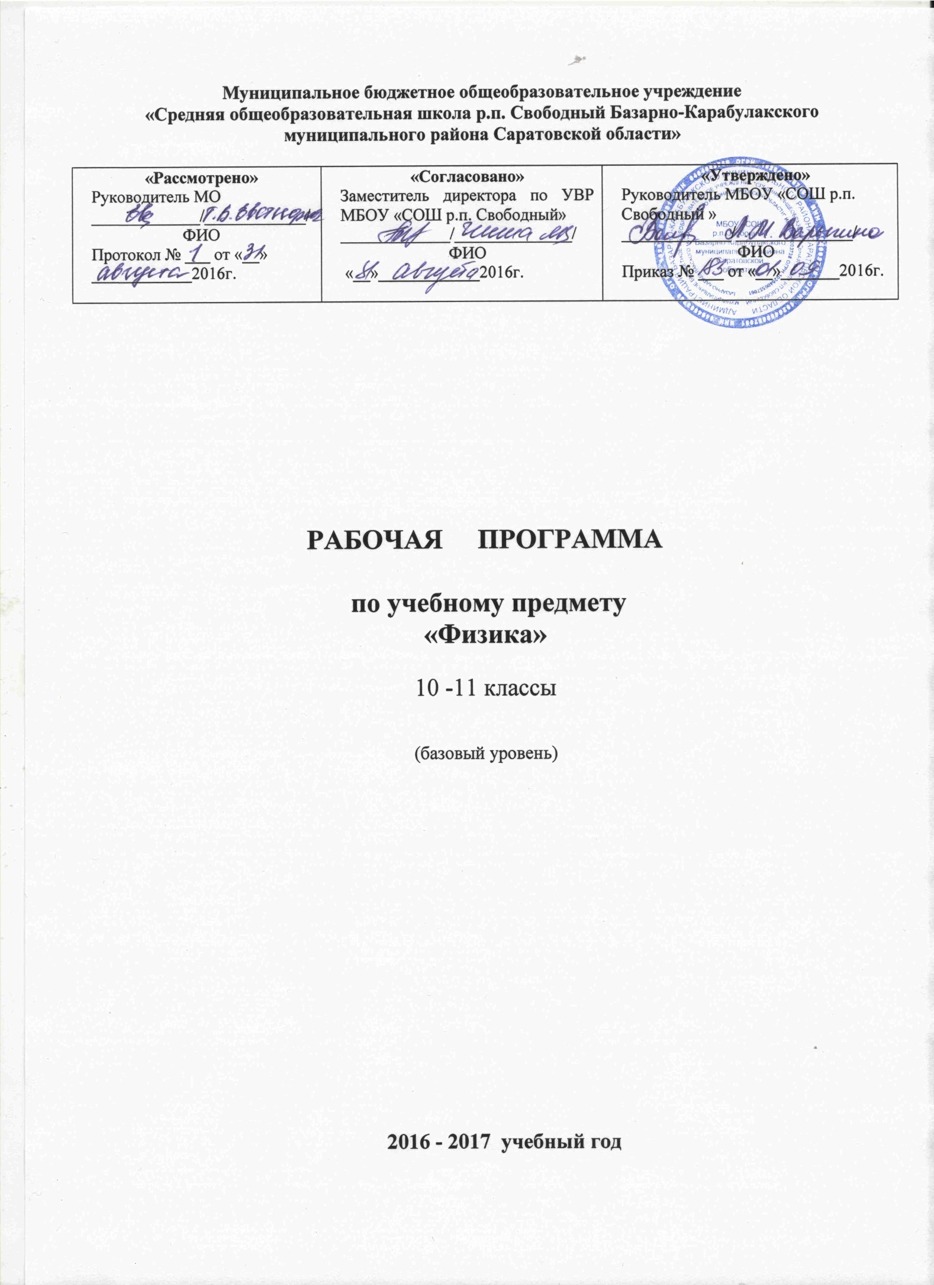

Физика как наука о наиболее общих законах природы, выступая в качестве учебного предмета в школе, вносит существенный вклад в систему знаний об окружающем мире. Она раскрывает роль науки в экономическом и культурном развитии общества, способствует формированию современного научного мировоззрения. Для решения задач формирования основ научного мировоззрения, развития интеллектуальных способностей и познавательных интересов школьников в процессе изучения физики основное внимание уделяется не передаче суммы готовых знаний, а знакомству с методами научного познания окружающего мира, постановке проблем, требующих от учащихся самостоятельной деятельности по их разрешению.
Настоящая рабочая программа разработана применительно к примерной программе среднего (полного) общего образования по физике для 10-11 классов общеобразовательных учреждений. Составлена на основе авторской программой А. Г. Мякишева
Учебник: А. Г. Мякишев, Б.Б. Буховцев, Н.Н. Сотский Физика 10 Москва «Просвещение» 2011 г

Федеральный базисный учебный план для образовательных учреждений Российской Федерации отводит 140 часов для обязательного изучения физики на базовом уровне ступени среднего (полного) общего образования, в том числе в 10 и 11 классах по 70 и 68 учебных часов соответственно из расчета 2 учебных часа в неделю.
Содержание курса
Физика и методы научного познания
Физика - наука о природе. Научные методы познания окружающего мира и их отличия от других методов познания. Роль эксперимента и теории в процессе познания природы. Моделирование физических явлений и процессов. Научные гипотезы. Физические законы. Физические теории. Границы применимости физических законов и теорий. Принцип соответствия. Основные элементы физической картины мира.
Механика
Механическое движение и его виды. Относительность механического движения. Прямолинейное равноускоренное движение. Принцип относительности Галилея. Законы динамики. Всемирное тяготение. Законы сохранения в механике. Предсказательная сила законов классической механики. Использование законов механики для объяснения движения небесных тел и для развития космических исследований. Границы применимости классической механики.
Демонстрации:
Зависимость траектории от выбора системы отсчета.
Падение тел в воздухе ив вакууме.
Явление инерции.
Сравнение масс взаимодействующих тел.
Второй закон Ньютона.
Измерение сил.
Сложение сил.
Зависимость силы упругости от деформации.
Силы трения.
Условия равновесия тел.
Реактивное движение.
Переход потенциальной энергии в кинетическую и обратно.
Лабораторные работы:
Сравнение работы силы с изменением кинетической энергии тела.
Молекулярная физика
Возникновение атомистической гипотезы строения вещества и ее экспериментальные доказательства. Абсолютная температура как мера средней кинетической энергии теплового движения частиц вещества. Модель идеального газа. Давление газа. Уравнение состояния идеального газа. Строение и свойства жидкостей и твердых тел.
Законы термодинамики. Порядок и хаос. Необратимость тепловых процессов. Тепловые двигатели и охрана окружающей среды.
Демонстрации:
Механическая модель броуновского движения.
Изменение давления газа с изменением температуры при постоянном объеме.
Изменение объема газа с изменением температуры при постоянном давлении.
Изменение объема газа с изменением давления при постоянной температуре.
Кипение воды при пониженном давлении.
Устройство психрометра и гигрометра.
Явление поверхностного натяжения жидкости.
Кристаллические и аморфные тела.
Объемные модели строения кристаллов.
Модели тепловых двигателей.
Лабораторные работы:
Измерение влажности воздуха.
Измерение удельной теплоты плавления льда.
Измерение поверхностного натяжения жидкости.
Электродинамика
Элементарный электрический заряд. Закон сохранения электрического заряда. Электрическое поле. Электрический ток. Закон Ома для полной цепи. Магнитное поле тока. Плазма. Действие магнитного поля на движущиеся заряженные частицы. Явление электромагнитной индукции. Взаимосвязь электрического и магнитного полей. Свободные электромагнитные колебания. Электромагнитное поле.
Электромагнитные волны. Волновые свойства света. Различные виды электромагнитных излучений и их практические применения.
Законы распространения света. Оптические приборы.
Демонстрации:
Электрометр.
Проводники в электрическом поле. Диэлектрики в электрическом поле. Энергия заряженного конденсатора. Электроизмерительные приборы.
Магнитное взаимодействие токов.
Отклонение электронного пучка магнитным полем.
Магнитная запись звука.
Зависимость ЭДС индукции от скорости изменения магнитного потока.
Свободные электромагнитные колебания.
Осциллограмма переменного тока.
Генератор переменного тока.
Излучение и прием электромагнитных волн.
Отражение и преломление электромагнитных волн.
Интерференция света.
Дифракция света.
Получение спектра с помощью призмы.
Получение спектра с помощью дифракционной решетки.
Поляризация света.
Прямолинейное распространение, отражение и преломление света.
Оптические приборы
Лабораторные работы:
Измерение электрического сопротивления с помощью омметра.
Измерение ЭДС и внутреннего сопротивления источника тока.
Измерение элементарного заряда.
Измерение магнитной индукции.
Измерение показателя преломления стекла.
Квантовая физика и элементы астрофизики
Гипотеза Планка о квантах. Фотоэффект. Фотон. Гипотеза де Бройля о волновых свойствах частиц. Корпускулярно-волновой дуализм.
Планетарная модель атома. Квантовые постулаты Бора. Лазеры.
Строение атомного ядра. Ядерные силы. Дефект массы и энергия связи ядра. Ядерная энергетика. Влияние ионизирующей радиации на живые организмы. Доза излучения. Закон радиоактивного распада. Элементарные частицы. Фундаментальные взаимодействия.
Солнечная система. Звезды и источники их энергии. Галактика. Пространственные масштабы Наблюдаемой Вселенной. Современные представления о происхождении и эволюции Солнца и звезд. Строение и эволюция Вселенной.
Демонстрации:
Фотоэффект.
Линейчатые спектры излучения.
Лазер.
Счетчик ионизирующих частиц.
Лабораторные работы:
Наблюдение линейчатых спектров.

Тематическое планирование по физике (10 класс)

№ п/п | Наименование разделов и тем | Всего часов | В том числе на: |  |  | Календарные сроки
 |  |  | уроки | лабораторные работы | контрольные работы
 | Введение | 1 | 1 |  |  | 2-5 сентября
1/1 | Что изучает физика? Физические явления. Наблюдения и опыт.
 | Механика | 23 | 20 | 1 | 2
Кинематика |  | 9 | 8 |  | 1 | 7 сентября – 3 октября
2/1 | Механическое движение, виды движений, его характеристики.
3/2 | Равномерное движение тел. Скорость. Уравнение равномерного движения. Решение задач.
4/3 | Графики прямолинейного движения. Решение задач.
5/4 | Скорость при неравномерном движении. Ускорение.
6/5 | Прямолинейное равноускоренное движение.
7/6 | Практикум по решению задач по теме: «Прямолинейное равноускоренное движение».
8/7 | Равномерное движение по окружности
9/8 | Практикум по решению задач по теме: «Кинематика»
10/9 | Контрольная работа № 1 по теме: «Кинематика»
Динамика |  | 14 | 12 | 1 | 1 | 5 октября – 28 ноября
11/1 | Взаимодействие тел в природе. Явление инерции. 1-й закон Ньютона. Инерциальные системы отсчета.
12/2 | Понятие силы как меры взаимодействия тел. Решение задач.
13/3 | 2-й и 3-й закон Ньютона.
14/4 | Принцип относительности Галилея
15/5 | Явление тяготения. Гравитационные силы.
16/6 | Закон всемирного тяготения.
17/7 | Вес тела. Невесомость и перегрузки.
18/8 | Импульс тела и импульс силы. Закон сохранения импульса.
19/9 | Реактивное движение. Решение задач.
20/10 | Работа силы. Механическая энергия: кинетическая и потенциальная.
21/11 | Закон сохранения энергии в механике.
22/12 | Лабораторная работа № 1 «Изучение закона механической энергии»
23/13 | Обобщающий урок по теме «Динамика»
24/14 | Контрольная работа № 2 по теме «Динамика»
Молекулярная физика |  | 20
Молекулярно-кинетическая теория |  | 6 | 6 |  |  | 30 ноября – 19 декабря
25/1 | Строение вещества. Молекула. Основные положения МКТ.
26/2 | Экспериментальные доказательства основных положений МКТ. Броуновское движение.
27/3 | Масса молекул. Количество вещества.
28/4 | Строение жидких, твердых и газообразных тел.
29/5 | Идеальный газ в МКТ.
30/6 | Практикум по решению задач по теме «МКТ»
 | Тепловое движение | 2 | 2 |  |  | 19 декабря – 26 декабря
31/1 | Температура и тепловое движение.
32/2 | Абсолютная температура. Температура – мера средней кинетической энергии.
Газовые законы |  | 6 | 4 | 1 | 1 | 11 января – 30 января
33/1 | Строение газообразных, жидких и твердых тел.
34/2 | Уравнение состояния идеального газа. Решение задач.
35/3 | Лабораторная работа № 2 «Опытная проверка закона Гей –Люссака»
36/4 | Зависимость давления насыщенного пара от температуры. Кипение.
37/5 | Влажность воздуха и ее измерение.
38/6 | Контрольная работа № 3по теме «МКТ. Газовые законы».
Основы термодинамики. |  | 6 | 5 |  | 1 | 1 февраля – 20 февраля
39/1 | Внутренняя энергия. Работа в термодинамике.
40/2 | Количество теплоты. Удельная теплоёмкость. Решение задач.
41/3 | 1-й закон термодинамики.
42/4 | Необратимость процессов в природе. Решение задач.
43/5 | Тепловые двигатели. КПД теплового двигателя.
44/6 | Контрольная работа № 4 по теме «Основы термодинамики»
Электродинамика |  | 23
Электростатика |  | 9 | 9 |  |  | 22 февраля – 27 марта
45/1 | Строение атома. Электрон.
46/2 | Электризация тел. Два рода зарядов. Закон сохранения электрического заряда.
47/3 | Закон Кулона. Решение задач.
48/4 | Электрическое поле. Напряженность. Решение задач.
49/5 | Силовые линии электрического поля.
50/6 | Практикум по решению задач по теме «Напряженность электрического поля»
51/7 | Потенциал электростатического поля. Разность потенциалов.
52/8 | Конденсаторы.
53/9 | Решение задач .Самостоятельная работа.
Законы постоянного тока |  | 8 | 5 | 2 | 1 | 5 апреля – 30 апреля
54/1 | Электрический ток. Сила тока.
55/2 | Условия, необходимые для существования электрического тока. Решение задач.
56/3 | Закон Ома для участка цепи.
57/4 | Лабораторная работа № 3 «Последовательное и параллельное соединение проводников».
58/5 | Работа и мощность электрического тока.
59/6 | Электродвижущая сила. Закон Ома для полной цепи.
60/7 | Лабораторная работа № 4«Измерение ЭДС и внутреннего сопротивления источника тока».
61/8 | Контрольная работа № 5 «Законы постоянного тока».
Электрический ток в различных средах. |  | 6 | 6 |  |  | 3 мая – 22 мая
62/1 | Электрическая проводимость различных веществ. Зависимость сопротивления от температуры.
63/2 | Электрический ток в полупроводниках. Полупроводниковые приборы.
64/3 | Электрический ток в вакууме. Электронно-лучевая трубка.
65/4 | Электрический ток в жидкостях. Закон электролиза.
66/5 | Электрический ток в газах. Плазма.
67/6 | Обобщающий урок по теме «Электрический ток в различных средах».
68/7 | Контрольная работа по теме «Электрический ток в различных средах» № 6.
Итого |  | 68 | 58 | 4 | 6

Тематическое планирование по физике (11 класс)

№ п/п | Наименование разделов и тем | Всего часов | В том числе на: |  |  | Календарные сроки
 |  |  | уроки | лабораторные работы | контрольные работы
Электродинамика. |  | 13 | 10 | 2 | 1
Магнитное поле. |  | 5 | 4 | 1
1/1 | Взаимодействие токов. Магнитное поле. Сила Ампера.
2/2 | Л/ р № 1 «Наблюдение действия магнитного поля на ток»
3/3 | Действие магнитного поля на движущийся заряд. Сила Лоренца.
4/4 | Магнитные свойства вещества. Решение задач.
5/5 | Самостоятельная работа по теме «Магнитное поле».
Электромагнитная индукция. |  | 9 | 7 | 1 | 1
6/1 | Явление электромагнитной индукции. Магнитный поток.
7/2 | Направление индукционного тока. Правило Ленца.
8/3 | Л/ р № 2 «Изучение явления электромагнитной индукции»
9/5 | Закон электромагнитной индукции. Вихревое электрическое поле. ЭДС индукции в движущихся проводниках.
10/6 | Самоиндукция. Индуктивность.
11/7 | Энергия магнитного поля.
12/8 | Обобщение материала по теме «Электромагнитная индукция».
13/9 | Контрольная работа № 1 «Электромагнитная индукция».
Колебания и волны. |  | 13 | 11 |  | 2
Электромагнитные колебания. |  | 8 | 7 |  | 1
14/1 | Свободные и вынужденные электромагнитные колебания. Колебательный контур. Период свободных электрических колебаний.
15/2 | Переменный электрический ток.
16/3 | Активное, емкостное и индуктивное сопротивления в цепи переменного тока.
17/4 | Электрический резонанс.
18/5 | Генерирование электрической энергии.
19/6 | Трансформаторы.
20/7 | Производство, передача и использование электрической энергии.
21/8 | Контрольная работа № 2 по темам «Электромагнитная индукция», «Электромагнитные колебания».
Электромагнитные волны. |  | 5 | 4 |  | 1
22/1 | Электромагнитная волна. Экспериментальное обнаружение и свойства электромагнитных волн.
23/2 | Изобретение радио. Принцип радиосвязи.
24/3 | Модуляция и детектирование. Распространение радиоволн. Радиолокация.
25/4 | Телевидение. Развитие средств связи.
26/5 | Контрольная работа № 3 «Колебания и волны»
Оптика. |  | 14 | 11 | 2 | 1
Световые волны. |  | 12 | 9 | 2 | 1
27/1 | Развитие взглядов на природу света. Скорость света. Принцип Гюйгенса. Закон отражения света.
28/2 | Закон преломления света. Полное отражение.
29/3 | Л/р № 3 «Измерение показателя преломления стекла»
30/4 | Линза. Построение изображений, даваемых линзами.
31/5 | Практикум по решению задач.
32/6 | Дисперсия света. Интерференция света. Применение интерференции.
33/7 | Дифракция света. Дифракционная решетка.
34/8 | Л/ р № 4 «Измерение длинны световой волны»
35/9 | Поляризация света. Поперечность световых волн.
36/10 | Виды излучений. Источники света. Спектры и спектральный анализ.
37/11 | Инфракрасное, ультрафиолетовое и рентгеновское излучение.
38/12 | Контрольная работа № 4 по теме «Оптика».
Элементы теории относительности. |  | 2 | 2
39/1 | Постулаты теории относительности. Релятивистский закон сложения скоростей.
40/2 | Зависимость массы от скорости. Релятивистская динамика. Связь между массой и энергией.
Квантовая физика |  | 15 | 14 |  | 1
Световые кванты. |  | 5 | 5
41/1 | Зарождение квантовой теории.
42/2 | Фотоэффект. Теория фотоэффекта.
43/3 | Фотоны. Применение фотоэффекта.
44/4 | Давление света. Химическое действие света.
45/5 | Самостоятельная работа по теме «Световые кванты».
Атом и атомное ядро. |  | 10 | 9 |  | 1
46/1 | Опыты Резерфорда. Ядерная модель атома.
47/2 | Постулаты Бора. Модель атома водорода по Бору.
48/3 | Открытие радиоактивности. Радиоактивные превращения.
49/4 | Закон радиоактивного распада. Период полураспада. Изотопы.
50/5 | Строение атомного ядра. Энергия связи атомных ядер.
51/6 | Ядерные реакции.
52/7 | Практикум по решению задач.
53/8 | Деление ядер урана. Цепные ядерные реакции. Ядерный реактор. Термоядерные реакции.
54/9 | Этапы развития физики элементарных частиц.
55/10 | Контрольная работа № 5 по теме «Атом и атомное ядро»
Астрономия |  | 6 | 6
56/1 | Видимые движения небесных тел.
57/2 | Планеты и малые тела Солнечной системы.
58/3 | Основные характеристики звезд. Эволюция звезд.
59/4 | Галактики. Млечный путь.
60/5 | Строение и эволюция Вселенной.
61/6 | Обобщение и повторение. Самостоятельная работа.
Повторение и обобщение курса физики |  | 9 | 8 |  | 1
62/1
63/2
64/3
65/4
66/5 | Итоговая контрольная работа.
67-68 | Резерв
Итого |  | 68 | 58 | 4 | 6

